К 85-летию со Дня рождения писателя Виктора Рассохина

С КНИГОЙ ПО ЖИЗНИ

Родился 7 января 1939 года в городе Орле, в трудовой семье. Пережив тяготы оккупации и эвакуации, с сестрой Аллой рано лишился отца и матери. Увлёкшись поэзией и рисованием, первые стихи написал в старших классах.
В период Карибского кризиса служил в ракетных войсках (3,5 года) – в Капустином Яре и на Дальнем Востоке. Дебютировав в «Новомосковской правде» при поддержке поэта С.Я.Позднякова, окончил курсы сержантов, став командиром отделения. Величие Родины отразилось в публикациях газет «Суворовский натиск» (Хабаровск), «Коммунар» (Уссурийск), «Красное знамя» (Владивосток). Стихи начинающего поэта и солдата публиковались в альманахе «Тихий океан», журнале «Советский воин», газете «Горняцкая правда» (Донбасс).
Демобилизовавшись домой, учился в ОГПИ у преподавателей Г.А. Габинского и Г.Б. Курляндской, дружил с интеллигенцией Орла. Учительствовал в сёлах и деревнях Орловщины. В начале 70-х годов переехал в Орёл. Работал журналистом, редактором телевидения и газеты «Дормашевец». Находил время на охоту и рыбалку…
Стихи, проза и статьи печатались в ведущих газетах, сборниках Приокского издательства, журналах «Урал», «Москва», «Октябрь», «Наш современник», «Техника молодёжи», «Молодая гвардия», «Военные знания», «Нёман» и в других всесоюзных изданиях. Творчество орловца заметили поэты-фронтовики С.П. Щипачёв, Н.К. Старшинов, Е.А. Зиборов, С.В. Михалков. След в формировании личности оказали прозаики Р.К. Агишев, Л.Н. Афонин, Е.И. Носов, С.А. Баруздин, С.А. Викулов, М.Н. Алексеев, П.Г. Сальников, К.Ш. Кулиев, В.Д. Захарченко, А.Н. Яновский, В.А. Мильчаков, А.А. Лапонов, А.А. Ананьев, Б.Н.Полевой, Ю.В. Бондарев… По их рекомендациям В.В. Рассохин принят в Союз писателей СССР в 1978 году. Первая книга стихов «Капель» вышла в Туле, в 1968 году. За ней последовали «Золотая кувшинка», «На ветру», «Тропинка», «С восходом солнца», («Бригадирские будни»), «Круговорот», «Шапка Мономаха», «Последняя дуэль», вышедшие в Туле, Орле, Москве.
С 1992 года, совместно с сыном Сергеем, работал над монографией «ВЕК ИКС», посвящённой Второй Мировой войне. Исследование не вышло в печать, ввиду широкомасштабности фактов, лиц и событий. Переработанные крупицы легли в основу новых книг. Поэзия Рассохина звучала по Всесоюзному радио. Виктор часто выступал на Орловском телевидении. Написал сценарий к д/ф «Утренний народ» о коллективе Орловского сталепрокатного завода (1993 г.). Участвовал в съёмках д/ф «Штрихи к портрету «Короля» о Н.Н.Поликарпове к его 120-летию со Дня рождения и к 100-летию ВВС России, имевшего успех на фестивале «Киноток».
С 1991 года он состоит в Союзе Российских писателей, несколько лет возглавлял его Орловское региональное отделение. Писатель находится в командировках по России, экспериментирует с жанрами, выступая как публицист, историк, аналитик, природовед родного края, частый гость районных СМИ.
Перу автора присущи гражданственность, правдивость, искренность, любовь к матери и Родине, трепетное отношение к репрессированным, узникам концлагерей, фронтовикам и подвигам Героев тыла. Заслугой В.В. Рассохина является воскрешение имён и свершений сотен соотечественников в очерках, статьях, книгах, повествующих о крестьянстве, людях науки и искусства, об изобретателях и подвижниках научно-технического прогресса, что не раз отмечено в видеосюжетах ТРК «Истоки».
Сострадание людским печалям и болям, работы с натуры, жёсткая требовательность к власти, призыв к воспитанию памяти и патриотизма, осознание писательского труда, по выражению Г.Б.Курляндской, сформировали в В.В. Рассохине «Верность Истине».
Литератор подчёркивает, что без понимания заповедей предков осуществляется необратимая деградация, во всех формах жизнедеятельности человека. Отсюда – неповторимость судеб и характеров, целенаправленность образов, мудрость не вождей, а простолюдинов, сборник заключённых в ИТК Орловщины «Под созвездием Орла», отредактированный В.В. Рассохиным. Внимание автора к злободневным проблемам истории и современности, человеколюбие к собрату по Планете, призыв к взаимопониманию религиозных конфессий вывели его из профессионального писателя в общественного деятеля.
За вклад в литературу Отечества, благотворительность и воспитание высоконравственности, за борьбу с порочностью общества В.В. Рассохин награждён грамотами, благодарностями, дипломами, благодарственными письмами. Совместный труд с сыном благословлялся Патриархом Алексием II и Предстоятелем РПЦ, Его Святейшеством Кириллом, поддержан Почётным гражданином Орла, старцем Илием, духовными Владыками Орловщины Паисием, Пантелеимоном, Антонием, Митрополитом Барнаульским и Алтайским Сергием, спикером Совета Федерации Е.С. Строевым. Писатель –почётный член организации «Флоту Быть!». Награждён медалями «За верность авиации», «70 лет Танковой Гвардии», «900 лет подвигу священномученика Кукши», «70 лет Великой Победы», «600 лет крещения амчан и обретения чудотворной иконы святителя Николая во граде Мценске». Автор очерков о Второй Мировой войне участвовал в работе Международной конференции «Пушкин и Тургенев». Издал, в ходе 50 лет, 50 книг (48 – в соавторстве с С.В. Рассохиным, с 1992 по 2021 гг.). Не ошибся в нём Д.И. Блынский, опубликовавший его стихотворение «Русская лапта» в далёких 60-х…
Писатель, чьё творчество отмечено в БСЭ и отцом Илием, поощрён медалью в честь 450-летия Орла. К 80-летию региона в соавторстве с Рассохиным С.В., вышли произведения, посвящённые авиаполку «Нормандия-Неман», проблемам экологии и рыболовства — «Свастика под прицелом» и «От истоков до устья». К 75-летию Курской битвы, освобождения Орловщины и Белгородчины от захватчиков участники Всероссийского литконкурса «Герои Великой Победы — 2017» подготовили книгу «Светотень истории», очерки для газеты «Ветеран Орловщины», журнала «Орловский военный вестник» и др. СМИ РФ и стран СНГ.
Помимо выступлений в 24-х районах области и у соседей по ЦФО РФ, авторы работают над книгами «Адмирал кисти» (об И.К. Айвазовском) и «Далеко от причалов» (история ВМФ XIX-XX вв.). В честь 100-летия РККА Рассохины награждены медалью Совета советских офицеров 23 февраля 2018 года, за активное участие в ветеранском движении и за создание книг о Второй Мировой и Великой Отечественной войне. В год 75-летия освобождения области работы в «Орловском военном вестнике» заняли 3-е место на Всероссийском конкурсе «Патриот России – 2018», а издательство «Картуш» получило статуэтку Минобороны РФ имени Романа Филипова.
В 2019 году за цикл очерков автор заслужил диплом и 3-е место конкурса «Патриот России» в Тамбове. Был номинирован Орловско-Болховской Митрополией в лице Владыки Антония на Патриаршую премию по литературе. В мае того же года члены Российского военно-исторического общества участвовали в работе VI съезда Союза Российских писателей в Пензе и «Тарханах».
Виктор Рассохин – член Союза Российских писателей, Интернационального Союза писателей, журналистов и драматургов, Союза военных литераторов. Участник и дипломант конкурсов «Герои Великой Победы», «Бежин луг», «Золотой Витязь», «Салют, Победа!», им. Некрасова Н.А., Нахимова П.С., Чкалова В.П., Фета А.А., литпремии Мира (ИСП), автопробегов по местам Ратной Славы Отечества. Автор более 50 книг и журналов «Орловский военный вестник», Дипломант Российской литпремии в номинации «Лучший публицист года - 2022». Отмечен медалями различными госструктурами России за высокопатриотичные документальные книги о военной истории, Орденом Святой Анны от Госдумы РФ и ИСП «за достижения в искусстве», в октябре 2021 года.
В 2023 году, несмотря на системное лишение отца и сына стипендий Губернатора региона (достаточно факта, что Сергей Рассохин получил её однажды в 2021 году, хотя в СРП с 2013 г.), они побывали в 24 районах Орловщины в Святые Дни их освобождения от немецких захватчиков. В СМИ РФ и стран СНГ опубликованы десятки новых статей и очерков земляков, посвящённых замечательным соотечественникам. В дар населению Крыма, ДНР и ЛНР, переданы электронные варианты наиболее значимых книг Виктора и Сергея, вышедших в 1992-2021 годах, ряд очерков об уроженцах Братских Республик.
Руководством Международной Академии наук и искусств и Интернационального Союза писателей, журналистов и драматургов Виктор и Сергей единогласно приняты в МАНИ. Приглашены на церемонию вручения регалий МАНИ и медалей Петра I в Центральный Дом литераторов в Москву. Члены-корреспонденты МАНИ, участники литконкурсов «Мыслящий тростник» (Овстуг) и арт-фестиваля «Я только малость объясню в стихе» (к 85-летию со Дня рождения В.С. Высоцкого, Новосибирск) многократно выступали на Орловском радио и телевидении, будут печататься в альманахах МАНИ «Словесность», «Звезда Дружбы», «Вестник МАНИ».
Дипломанты «Российской литпремии-2022» и Академии за вклад в культуру Отечества и её популяризацию в мировом пространстве идут непроторенным путём, обладая обширной аудиторией в библиотечных Интернет-ресурсах России и её союзников.
Не глядя на трудности в жизни, судьбе, творчестве, Виктор Васильевич Рассохин, помимо многолетнего вклада в литературу СССР и России, привлёк к сокровищнице знаний сына Сергея, достойно продолжающего традиции и укрепляющего истинный литпроцесс, завещанный величием произведений писателей-орловцев.
Электронные версии книг и журналов с произведениями Рассохиных см.на сайтах: www.cbsorel.ru, www.buninlib.orel.ru, www.картуш-вестник.рф, www.kartush-orel.ru, www.bibliomo.ru, www.cosmatica.org. Видеосюжеты – Интернет-ресурсы Медиахолдинга «Истоки» (г.Орёл).

По материалам СМИ РФ, Интернета, ТРК «Истоки», материал подготовлен секретариатами СРП и ИСП, спецкором «ОВ» Натальей Синицыной (ноябрь 2023 г.-январь 2024 г.).

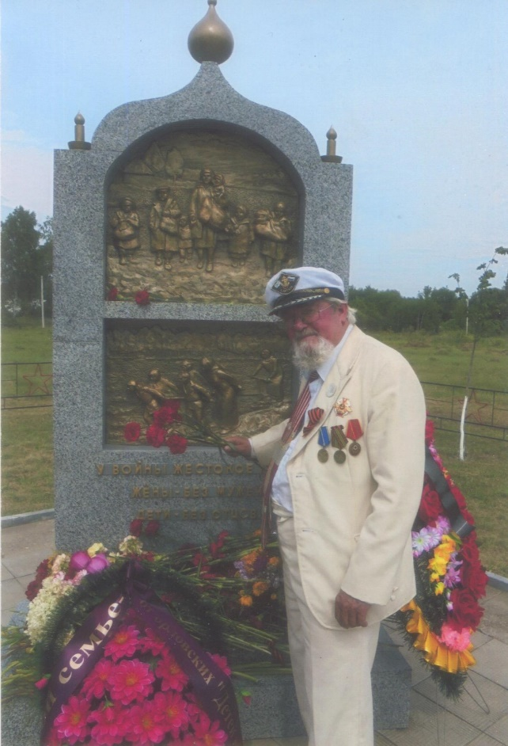
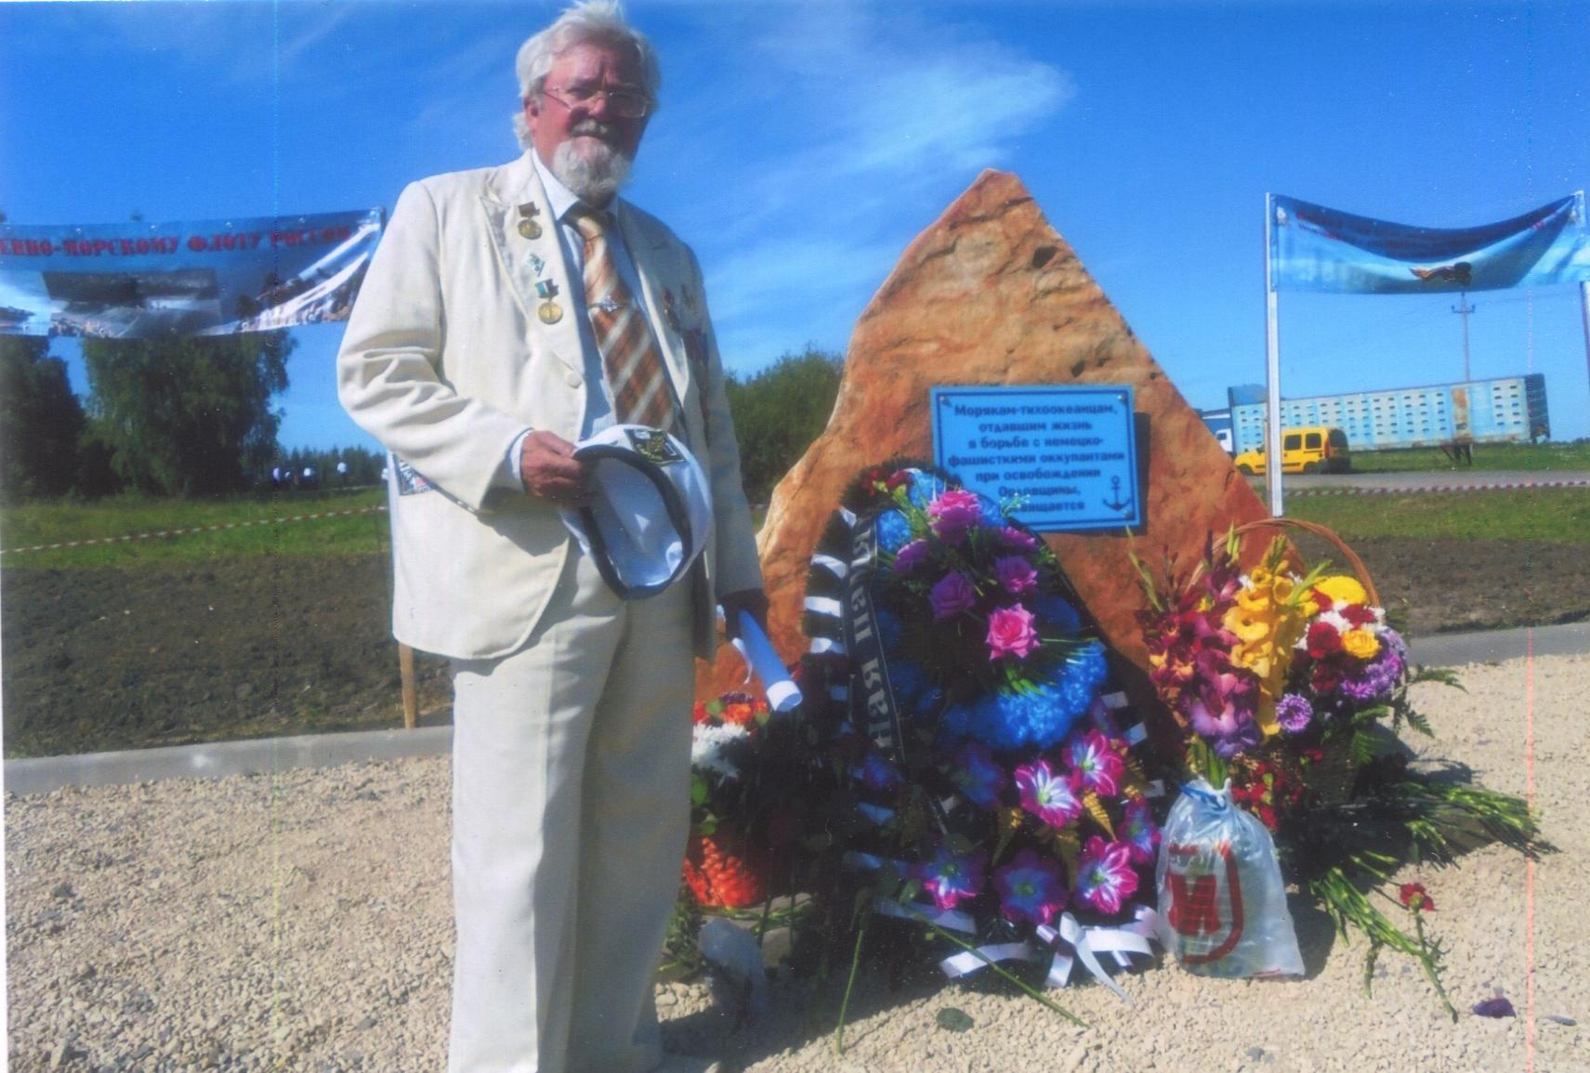

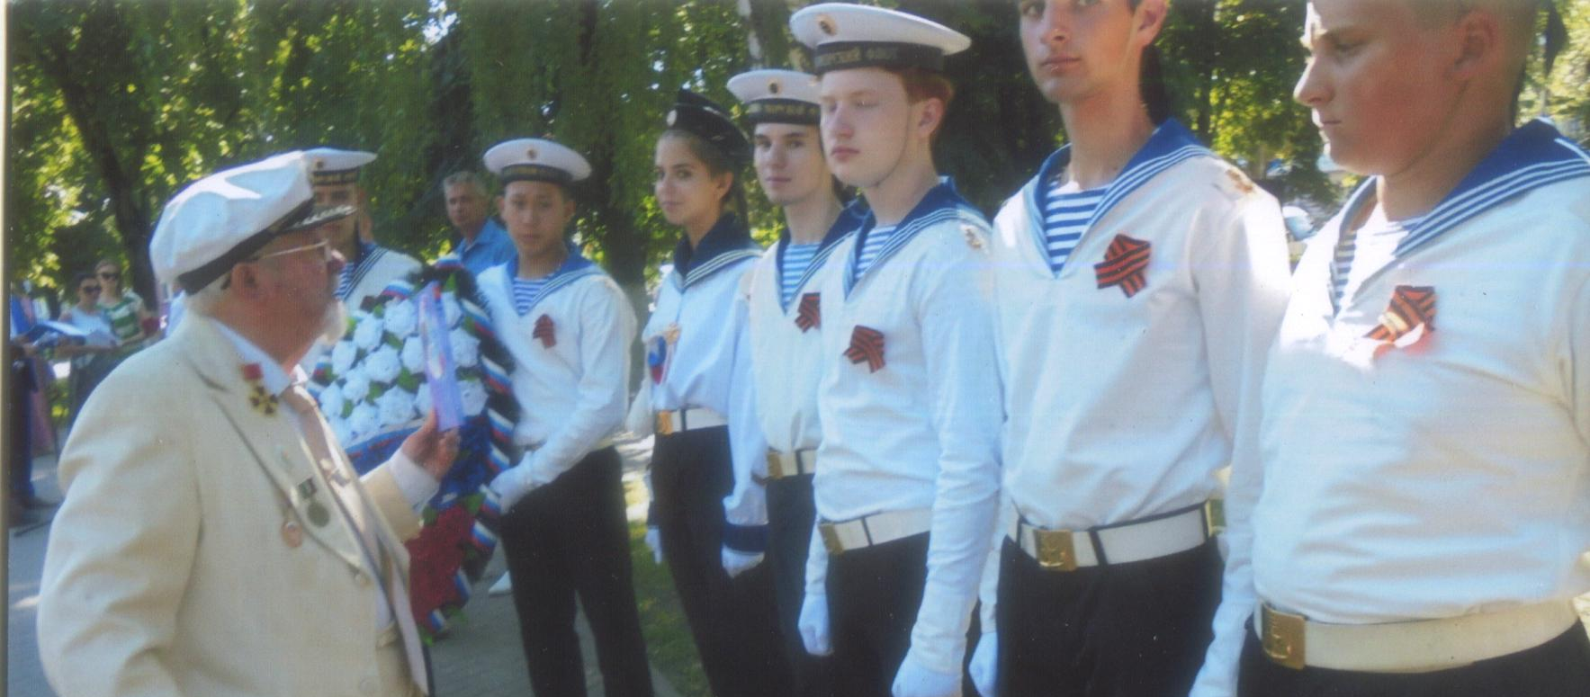

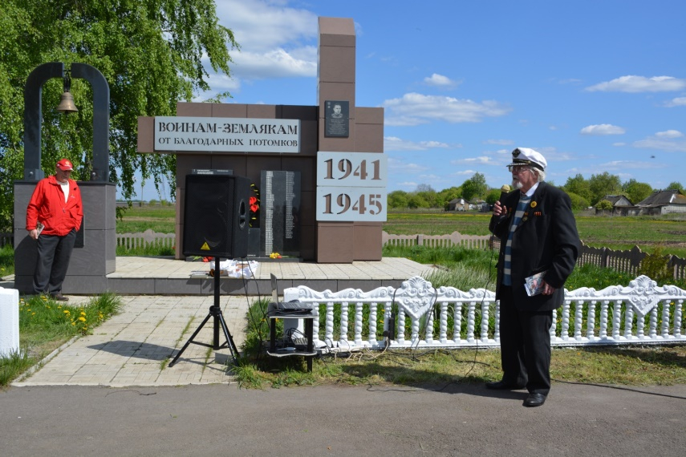

В.В.Рассохин на митингах в честь защитников Родины на Боевых Мемориалах Орловщины

